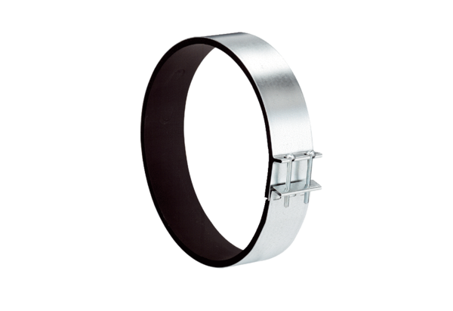Spojovací manžeta ELR 25Obsah dodávky: 1 kusSortiment: C
Typové číslo: 0092.0113Výrobce: MAICO

